МИНОБРНАУКИ РОССИИ
Санкт-Петербургский государственный
электротехнический университет
«ЛЭТИ» им. В.И. Ульянова (Ленина)
Кафедра МОЭВМ

ЛАБОРАТОРНАЯ РАБОТА №3
по дисциплине «Вычислительная математика»
Тема: «Метод бисекции»

Студент гр. 4342 |  | Ковалев Е.С.
Преподаватель |  | Пуеров Г.Ю.

Санкт-Петербург
2026
Цель работы
Изучить алгоритм метода бисекции (половинного деления) для нахождения корней нелинейных уравнений. Вычислить корень заданного уравнения с требуемой точностью. Исследовать скорость сходимости метода (зависимость числа итераций от точности) и проанализировать его устойчивость к погрешностям в вычислении функции.

Теоретический минимум
Метод бисекции опирается на теорему Больцано-Коши: если непрерывная функция f(x) принимает на концах отрезка [a,b] значения разных знаков (то есть выполняется условие f(a)⋅f(b) < 0), то внутри этого интервала существует по крайней мере одна точка c ∈ (a,b), в которой f(c) = 0.
Суть алгоритма заключается в итеративном сужении отрезка локализации корня. На каждом шаге текущий отрезок делится строго пополам точкой x_{mid}=(a+b)/2. Далее вычисляется значение функции в этой точке — f(xmid).
Возможны следующие варианты:
1. Если f(x_{mid}) = 0, то точный корень найден, и алгоритм завершается.
2. Если f(a)⋅f(x_{mid}) < 0, это значит, что корень находится в левой половине. Границы обновляются: b = x_{mid}.
3. В противном случае корень находится в правой половине, и границы принимают вид: a = x_{mid}.
Процесс деления повторяется до тех пор, пока длина отрезка не станет удовлетворять заданной точности ε, то есть пока ∣b−a∣ < 2ε. Координата середины финального отрезка принимается за приближенное значение корня.
Метод гарантированно сходится для любых непрерывных функций, однако обладает относительно низкой скоростью сходимости. Количество необходимых итераций N для достижения точности ε оценивается логарифмической зависимостью: N≈log₂(b−a)/ε.

Выполнение работы
Из графика, построенного при помощи geogebra.org (рисунок 1), видно, что условие f(a)⋅f(b) < 0 для выполняется на отрезке [2.8, 3.2]
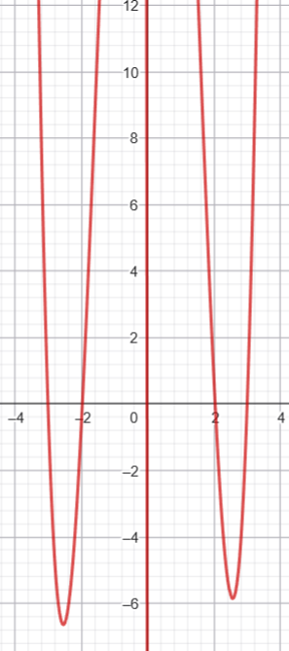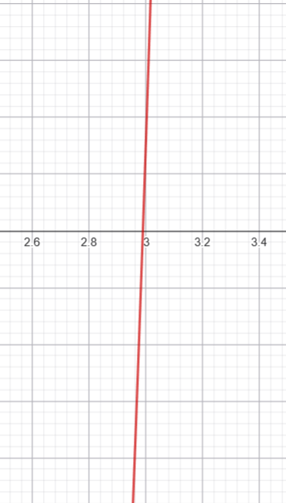
Рисунок 1 – График функции
В файле methods.cpp функция F(double x) была изменена в соответствии с вариантом 7: f(x) = x⁴ - 13x² + 36 + 1/x.
Создан файл main.cpp (Приложение А), который вызывает функцию BISECT.
С помощью вычисленных результатов был построен график зависимости колчиества операций от Eps (Рисунок 2).
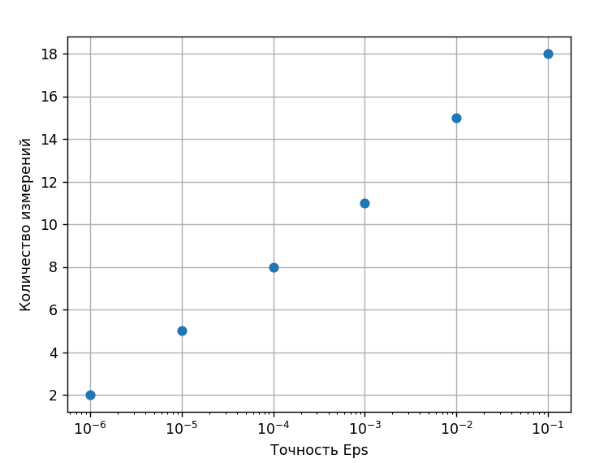
Рисунок 2 – График зависимости
Из графика видно, что уменьшение погрешности в 10 раз требует проведения в среднем 3 дополнительных итерации, что подтверждает логарифмическую оценку скорости сходимости метода.
Для исследование чувствительности к ошибкам исходных данных с помощью флагов было включено округление значений функции с шагом DELTA (имитация ошибок исходных данных).
Таблица 1 — Влияние ошибок округления на работу метода бисекции.
Значение DELTA | ε | x | Количество операций
10⁻¹ | 10⁻¹ | 2.9 | 2
10⁻¹ | 10⁻² | 2.9875 | 4
10⁻¹ | 10⁻³ | 2.9875 | 4
10⁻¹ | 10⁻⁴ | 2.9875 | 4
10⁻¹ | 10⁻⁵ | 2.9875 | 4
10⁻¹ | 10⁻⁶ | 2.9875 | 4
10⁻³ | 10⁻¹ | 2.9 | 2
10⁻³ | 10⁻² | 2.9875 | 5
10⁻³ | 10⁻³ | 2.989062 | 8
10⁻³ | 10⁻⁴ | 2.988672 | 9
10⁻³ | 10⁻⁵ | 2.988672 | 9
10⁻³ | 10⁻⁶ | 2.988672 | 9
10⁻⁵ | 10⁻¹ | 2.9 | 2
10⁻⁵ | 10⁻² | 2.9875 | 5
10⁻⁵ | 10⁻³ | 2.989062 | 8
10⁻⁵ | 10⁻⁴ | 2.988672 | 9
10⁻⁵ | 10⁻⁵ | 2.988672 | 9
10⁻⁵ | 10⁻⁶ | 2.988672 | 9
10⁻⁷ | 10⁻¹ | 2.9 | 2
10⁻⁷ | 10⁻² | 2.9875 | 5
10⁻⁷ | 10⁻³ | 2.989062 | 8
10⁻⁷ | 10⁻⁴ | 2.988672 | 11
10⁻⁷ | 10⁻⁵ | 2.988684 | 15
10⁻⁷ | 10⁻⁶ | 2.988673 | 18

Вывод
В ходе выполнения лабораторной работы был изучен и программно реализован метод бисекции. Корень уравнения f(x) = x⁴ - 13x² + 36 + 1/x найден с точностью до 10⁻⁶ (x≈2.989299). Анализ результатов показал логарифмическую зависимость числа итераций от заданной точности.

ПРИЛОЖЕНИЕ А
main.cpp
#include <iostream>
#include <cmath>
#include <iomanip>
#include "methods.hpp"

#ifndef LEFT
#define LEFT 2.8
#endif
#ifndef RIGHT
#define RIGHT 3.2
#endif

int main() {
int iterationsCount;
std::cout << "Epsilon\t\t | Root (x)\t | Iterations\n";
std::cout << "--------------------------------------------------\n";

for (double epsilon = 0.1; epsilon >= 0.000001; epsilon /= 10) {
double root = BISECT(LEFT, RIGHT, epsilon, iterationsCount);
std::cout << std::fixed << std::setprecision(6)
<< epsilon << "\t | "
<< root << "\t | "
<< iterationsCount << '\n';
}
return EXIT_SUCCESS;
}
methods.cpp
#include "methods.hpp"
#include <stdio.h>
#include <math.h>
#include <stdlib.h>

#ifndef ROUND
#define ROUND 0
#endif
#ifndef DELTA
#define DELTA 0.001
#endif

#if !ROUND
extern double F(double x) {
return std::pow(x, 4) - 13.0 * std::pow(x, 2) + 36.0 + 1.0 / x;
}
#else
extern double F(double x) {
double val = std::pow(x, 4) - 13.0 * std::pow(x, 2) + 36.0 + 1.0 / x;
return Round(val, DELTA);
}
#endif

double BISECT(double Left, double Right, double Eps, int &N)
{
double E = fabs(Eps) * 2.0;
double FLeft = F(Left);
double FRight = F(Right);
double X = (Left + Right) / 2.0;
double Y;

if (FLeft * FRight > 0.0)
{
puts("Неверное задание интервала\n");
exit(1);
}
if (Eps <= 0.0)
{
puts("Неверное задание точности\n");
exit(1);
}
N = 0;
if (FLeft == 0.0)
return Left;
if (FRight == 0.0)
return Right;

while ((Right - Left) >= E)
{
X = 0.5 * (Right + Left);
Y = F(X);
if (Y == 0.0)
return (X);

if (Y * FLeft < 0.0)
Right = X;
else
{
Left = X;
FLeft = Y;
}
N++;
};
return (X);
}

double Round(double X, double Delta)
{
if (Delta <= 1E-9)
{
puts("Неверное задание точности округления\n");
exit(1);
}
if (X > 0.0)
return (Delta * (long((X / Delta) + 0.5)));
else
return (Delta * (long((X / Delta) - 0.5)));
}
methods.hpp
#ifndef METHODS_HPP
#define METHODS_HPP

extern double F(double);

#ifdef __NEWTON
extern double F1(double);
#endif

double Round(double X, double Delta);
double BISECT(double Left, double Right, double Eps, int &N);
// double ITER(double X0, double Eps, int &N);
// double HORDA(double Left, double Right, double Eps, int &N);
// double NEWTON(double X, double Eps, int &N);

#endif

